登录系统
教务系统地址jwc.xmxc.com
输入账号登录系统
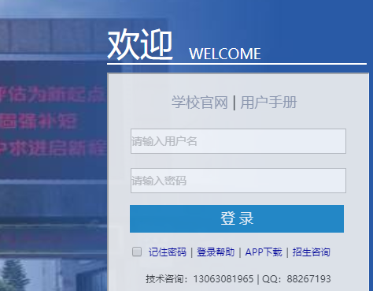

顶岗实习管理-学生实习名单
顶岗实习管理-->实习准备-->学生实习名单
实习学生名单（指定老师）菜单，可以查看和导出自己所带的实习学生

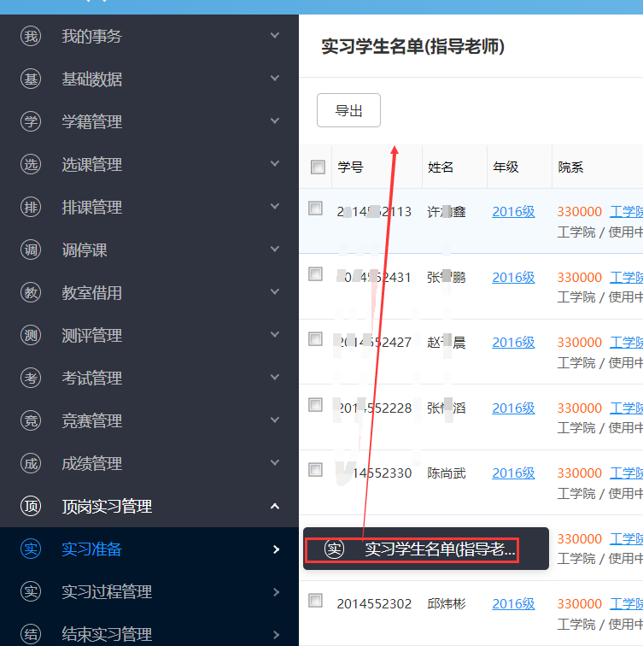

学生实习申请、学生实习变更申请
学生实习申请流程 ：学生发起实习申请——》指导老师审批——》二级学院审批
学生填写实习申请，审批完成后，学生正式实习。

学生实习变更申请：学生发起流程——》指导老师审批
学生实习企业或地点发生变跟，通过实习变更实习申请调整 实习名单基本信息。

学生发起申请后，指导老师可以在流程中心查看审批学生发起的申请。

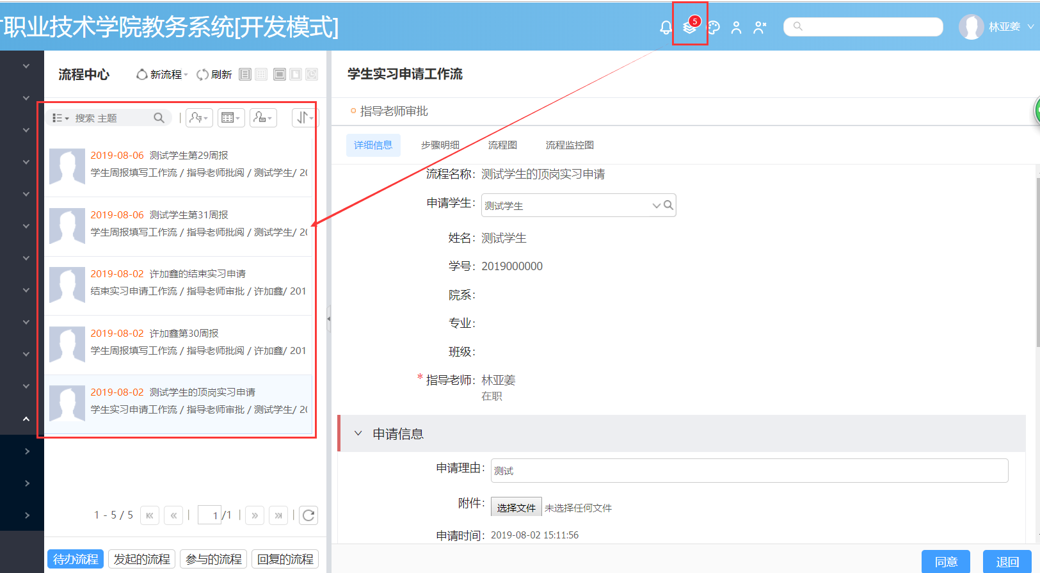

学生实习周报、周报预警名单、学生请假申请
顶岗实习管理——》实习过程管理
学生周报 ：
学生填写周报——》指导老师审批。
学生填写周报后，指导老师可以在流程中心查看审批周报
指导老师可以在‘学生周报查看（指导老师）’菜单查看学生填写的全部周报。
预警提醒：超过2周没填写实习周报的学生，会生成预警名单
指导老师可以在‘周报填写预警名单（指导老师）’菜单查看学生的预警名单
学生实习请假：学生填写请假申请--》指导老师审批。
指导老师可在‘学生实习请假查看(指导老师)’菜单查看学生的请假申请
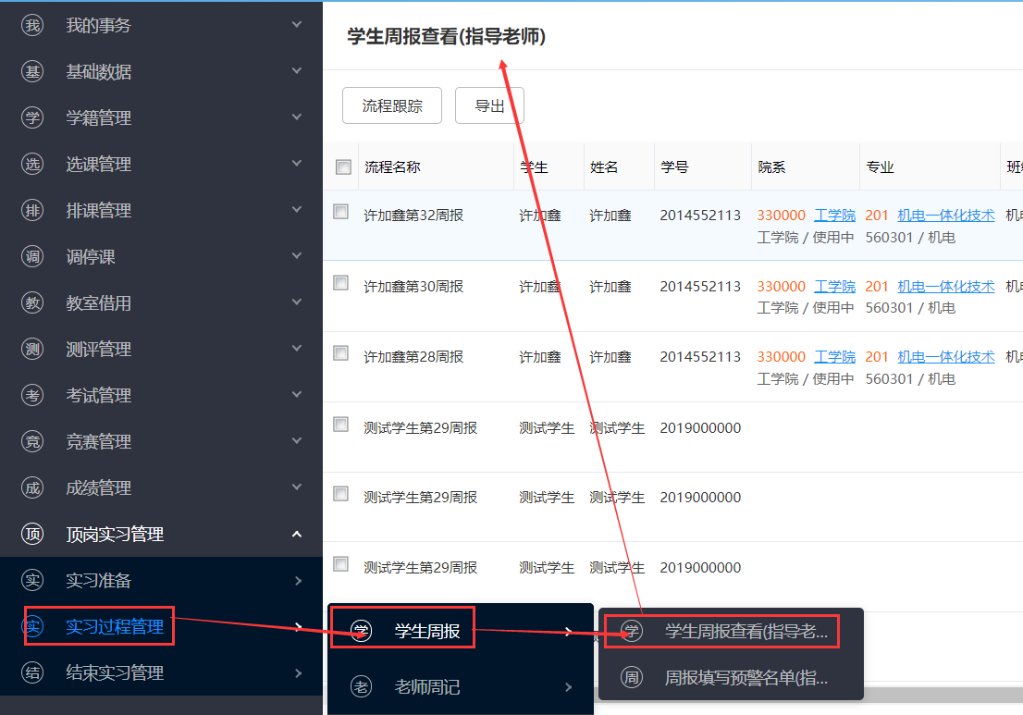

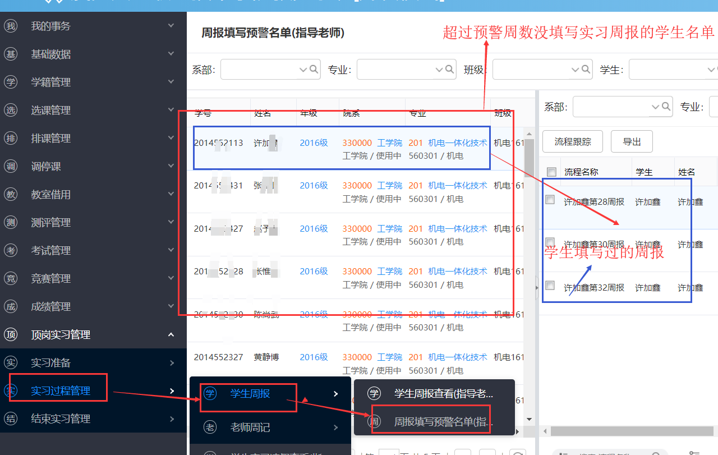

指导周记填写
定岗实习管理--》实习过程管理——》老师周记——》指导周记填写
指导老师需要每周在“指导周记填写菜”单 登记指导周记
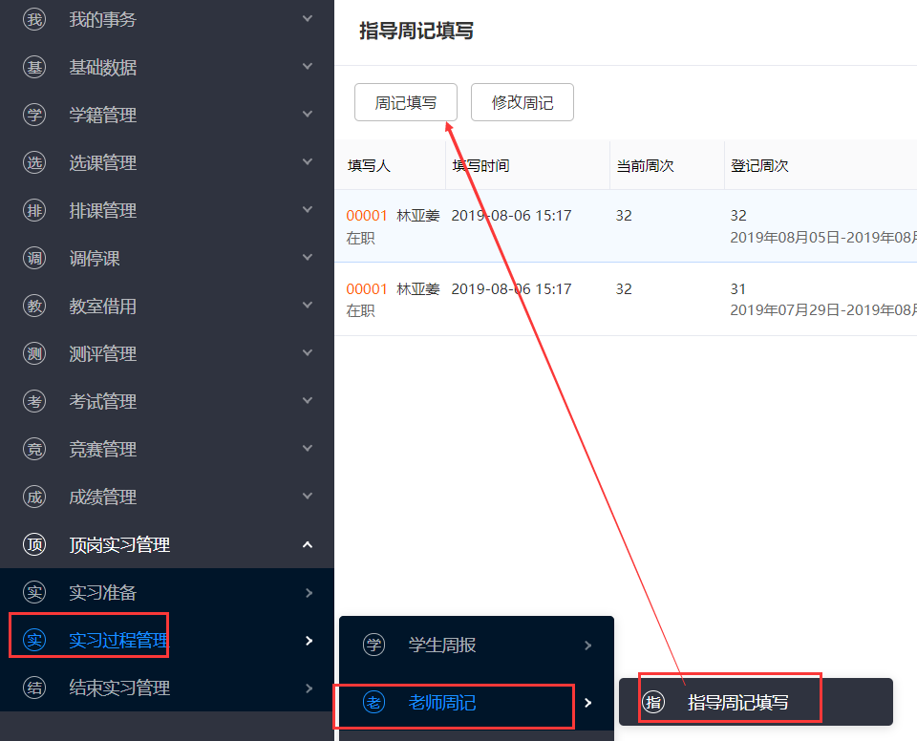

结束实习申请
学生申请结束实习，提交实习报告和附件。指导老师需要审批，打分。流程中心处理
